**ArcGIS绘制流域图**

学 院（系）：

专 业：

学 生 姓 名： 高 硕

学 号：

完 成 日 期：

大连理工大学

Dalian University of Technology

目 录

1 相似性分析方法 3

1.1 相似系数法 3

# 1 数据

## 1.1 网站资源

（1）[地理空间数据云](https://www.gscloud.cn/search)—DEM高程

（2）[全国地理信息](https://www.webmap.cn/commres.do?method=result25W)—水库（面）、河流（线）

## 1.1 数据处理

（1）镶嵌，流域可能被几个数据集分割，需要先将数据集合并，从而消除数据集之间的白边。

（2）裁剪，原始区域可能过大，裁剪后方便观察。（可以先矩形裁剪，当提取出流域边界后再裁剪出流域）

# 2 流域边界

参考：[1](https://blog.csdn.net/qq_21957901/article/details/109824709)；[2](https://www.bilibili.com/video/BV1m94y1o7hN/?vd_source=a644a358a34dc09d0a5896287b6b969d)

（1）填洼

（2）计算流向

（3）计算流量

（4）确定最小径流

（5）河流链接

（6）绘制捕捉倾泻点—水库上游，可以多个

（7）捕捉倾泻点

（8）分水岭

（9）边界栅格数据转面

（10）裁剪流域

# 3 水库+河流

直接导入水库（面）、河流（线），不需要自己绘制。

[河流渐变](https://blog.csdn.net/mrib/article/details/107176972)？

1.河流链接2.河网分级3.栅格河网矢量化

4.[制图表达](https://blog.csdn.net/mrib/article/details/107176972)5.[制图工具](https://blog.csdn.net/liyuanxiang1984/article/details/52885678#:~:text=%E4%B8%80%E8%88%AC%E6%83%85%E5%86%B5%E4%B8%8B%EF%BC%8C%E6%B2%B3%E6%B5%81%E7%BA%BF%E7%9A%84%E8%BF%99%E7%A7%8D%E4%BB%8E%E5%8F%91%E6%BA%90%E5%A4%84%E7%BA%BF%E6%9D%A1%E6%AF%94%E8%BE%83%E5%B9%BC%E7%BB%86%EF%BC%8C%E7%84%B6%E5%90%8E%E4%B8%AD%E6%B8%B8%E7%A8%8D%E5%BE%AE%E5%AE%BD%E5%A4%A7%EF%BC%8C%E4%B8%8B%E6%B8%B8%E9%80%90%E6%B8%90%E5%8F%98%E5%A4%A7%E7%9A%84%E6%95%88%E6%9E%9C%EF%BC%8C%E4%BC%9A%E5%87%BA%E7%8E%B0%E5%9C%A8%E5%B0%8F%E6%AF%94%E4%BE%8B%E5%B0%BA%E7%9A%84%E5%A4%A7%E5%9B%BE%E4%B8%AD%EF%BC%8C%E5%9F%BA%E6%9C%AC%E4%B8%8A%E6%98%AF%E4%BD%BF%E7%94%A8%E7%BA%BF%E5%AE%BD%E6%B8%90%E5%8F%98%E7%9A%84%E6%95%88%E6%9E%9C%E3%80%82%20%E5%9C%A8%E4%BC%A0%E7%BB%9F%E7%9A%84%E7%BA%BF%E7%AC%A6%E5%8F%B7%E6%98%BE%E7%A4%BA%E4%B8%AD%EF%BC%8C%E4%B8%BB%E8%A6%81%E6%98%AF%E7%B2%97%E7%BB%86%E5%9D%87%E5%8C%80%E7%9A%84%E6%98%BE%E7%A4%BA%E3%80%82,%E5%A6%82%E6%9E%9C%E8%A6%81%E5%AE%9E%E7%8E%B0%E7%BA%BF%E6%9D%A1%E7%B2%97%E7%BB%86%E6%B8%90%E5%8F%98%EF%BC%8C%E5%88%99%E9%9C%80%E8%A6%81%E9%87%87%E7%94%A8%E5%88%B6%E5%9B%BE%E8%A1%A8%E8%BE%BE%E7%9A%84%E5%87%A0%E4%BD%95%E6%95%88%E6%9E%9C%EF%BC%8C%E7%94%A8%E3%80%90%E9%94%A5%E7%8A%B6%E9%9D%A2%E3%80%91%E6%9D%A5%E6%B8%B2%E6%9F%93%E7%BA%BF%E6%9D%A1%E3%80%82%20%E5%9C%A8%E4%BD%BF%E7%94%A8%E5%88%B6%E5%9B%BE%E8%A1%A8%E8%BE%BE%E4%B9%8B%E5%89%8D%EF%BC%8C%E9%A6%96%E9%80%89%E8%A6%81%E7%A1%AE%E4%BF%9D%E4%B8%80%E9%A1%B9%E9%9D%9E%E5%B8%B8%E9%87%8D%E8%A6%81%E7%9A%84%E4%BA%8B%E6%83%85%EF%BC%8C%E5%B0%B1%E6%98%AF%E6%B2%B3%E6%B5%81%E7%9A%84%E6%B5%81%E5%90%91%E5%BF%85%E9%A1%BB%E6%98%AF%E6%AD%A3%E7%A1%AE%E7%9A%84%E3%80%82%20%E6%88%91%E4%BB%AC%E5%8F%AF%E4%BB%A5%E7%94%A8gis%E6%95%B0%E6%8D%AE%E7%9A%84%E6%95%B0%E5%AD%97%E5%8C%96%E6%96%B9%E5%90%91%E6%9D%A5%E8%A1%A8%E8%BE%BE%E6%B5%81%E5%90%91%E3%80%82)（先创建制图表达图层，后使用制图工具选中对象改变规则）

# 4 图例

[参考](https://zhuanlan.zhihu.com/p/403954820)

视图—布局

# 5 划分单元

0.~~两个一样的边界面图~~

1.创建.shp文件，（折线），绘制线

2.分单元，（[参考](https://www.bilibili.com/video/BV1oBb6egEWt/?spm_id_from=333.337.search-card.all.click&vd_source=a644a358a34dc09d0a5896287b6b969d)），使用高级编辑-分割面

3.分析工具-提取分析-裁剪（这一步裁剪出多张图，可以选择不同颜色）

!!!!!使用两个相同的流域边界图，一张不做改变，另一张（[参考](https://www.bilibili.com/video/BV1oBb6egEWt/?spm_id_from=333.337.search-card.all.click&vd_source=a644a358a34dc09d0a5896287b6b969d)）分单元处理，使用面来裁剪面，！！！另外特别注意，只有当参考裁剪的图层为编辑状态，才能正确裁剪，是一个单元一个单元依次裁剪。（不需要两张边界图，输入要素和裁剪要素为同一个，同时选中需要裁剪的区域）

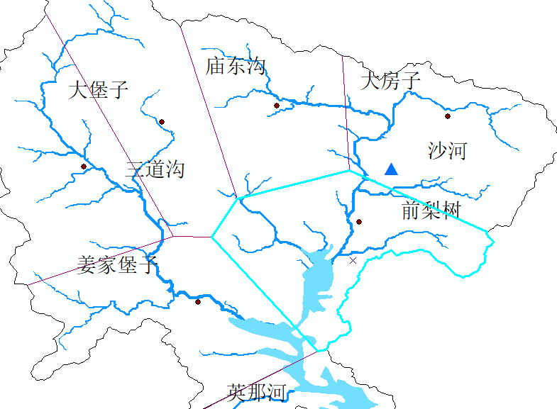

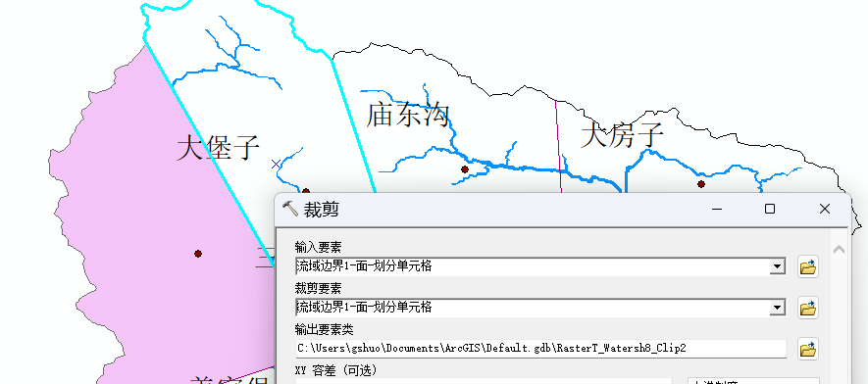

# 6 成果

